BÀI KIỂM TRA SAU HÈ
Năm học 2020-2021
MÔN TOÁN – LỚP 1
(Thời gian làm bài: 40 phút không kể giao đề)
Họ và tên: …………………………………...... Lớp: 1A..................Số phách: ……….
Trường Tiểu học Đồng Hòa Giám thị: 1,…………………....2,...................................

Giám khảo: 1,………………….............2,........................................ Số phách:…….......
Điểm | Lời nhận xét của giáo viên  ......................................................................................................  ............................................................................................................................................................................................................
I. PHẦN TRẮC NGHIỆM (5 điểm)
Câu 1 (2 điểm) Khoanh vào chữ cái trước kết quả đúng:
a) Trong các số: 81 , 75 , 90 , 51, số lớn nhất là:
A . 81 B. 75 C. 90 D. 51
a) Số “71” đọc là:
A. bảy mốt B. bảy mươi mốt C. bảy một
Câu 2 (2 điểm) Đúng ghi Đ, sai ghi S:
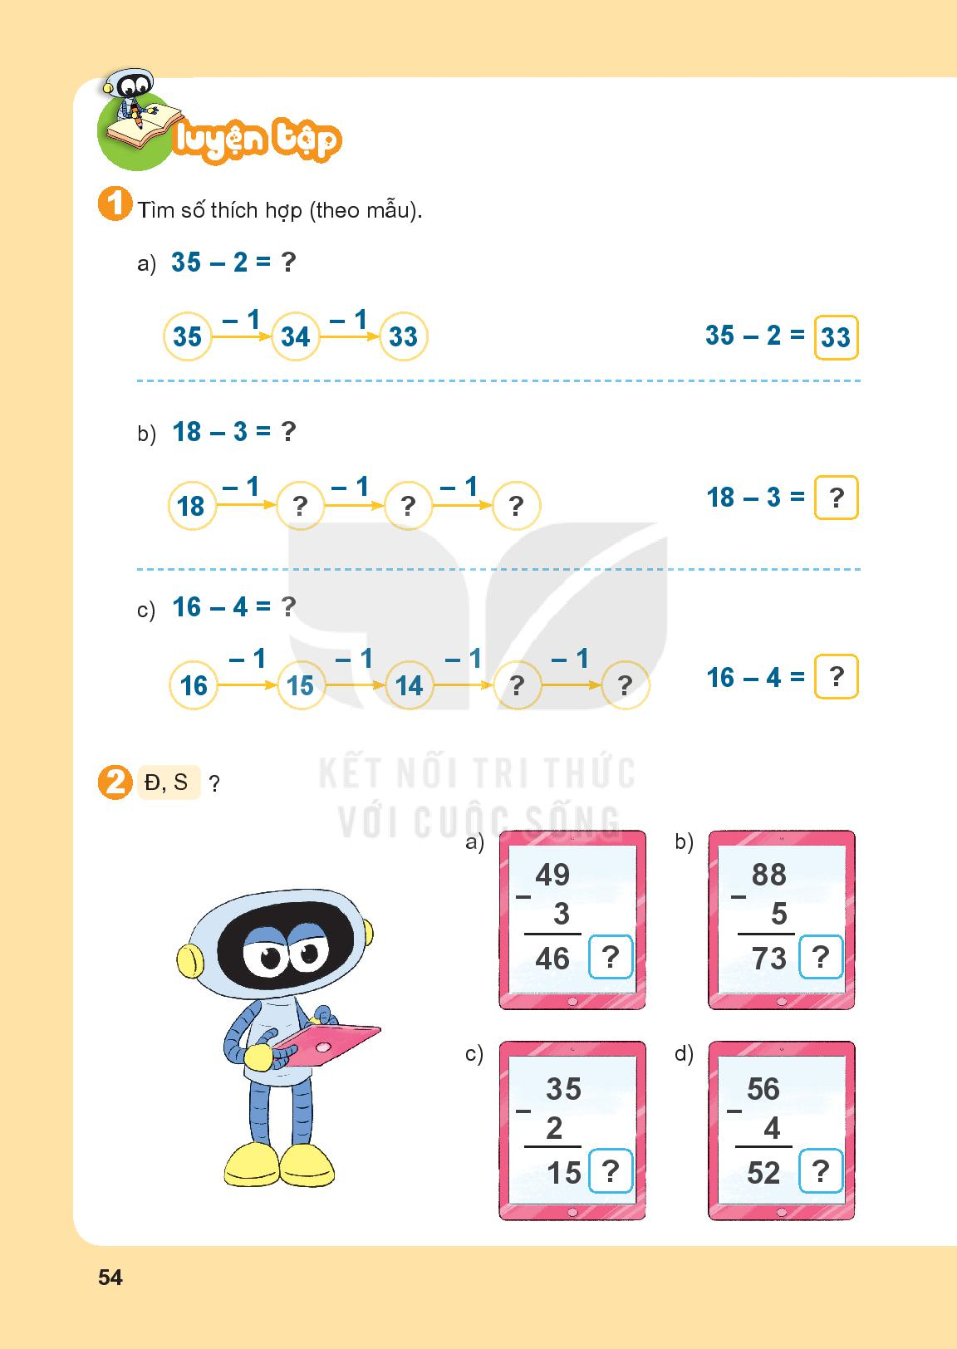

Câu 3 (1 điểm) Khoanh vào chữ cái dưới khối hộp lập phương:
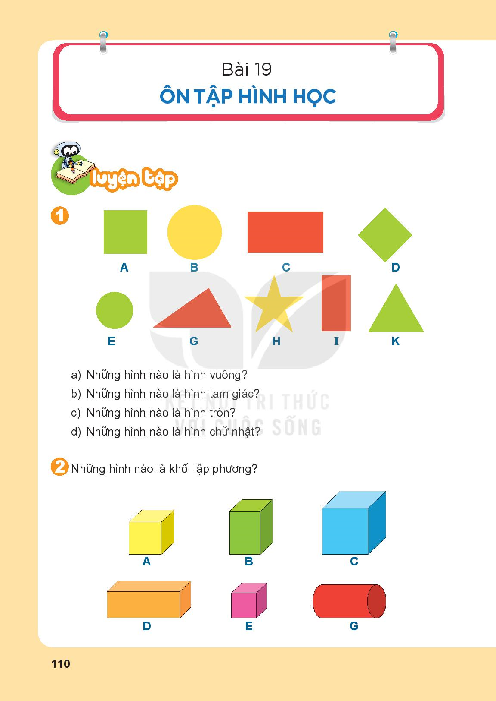

I. PHẦN TỰ LUẬN (5 điểm)
Câu 4 (2 điểm) Đặt tính rồi tính:
23 + 12 34 + 4 67 – 5 98 - 45

Câu 5 (2 điểm) < , > , = ?
32 ....... 40 15 + 4 .......... 34 - 3
20 .......... 8 80 + 10 ........... 99 – 9
Câu 6 (1 điểm) Hoa có 27 nhãn vở. Mẹ đi chợ mua thêm cho Hoa 10 cái nhãn vở. Hỏi Hoa có tất cả bao nhiêu cái nhãn vở?
a) Viết phép tính thích hợp: b) Trả lời:
Hoa có tất cả cái nhãn vở.

